TÉMA – PLAVÁNÍ

- Uměli jste plavat?
VS: Neuměl jsem plavat a na plavání jsem se to doučil.
BB: Uměla jsem plavat dobře, ale ještě jsem se zlepšila.
BG: Plavat jsem uměla a na plavání jsem si to moc užila.
MG: Plavat jsem uměl.
VM: Plavat jsem uměl, ale ještě jsem to vylepšil.

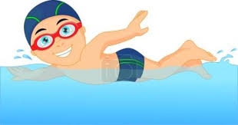

- Zdála s vám voda v bazénu teplá nebo studená?
VS: Nevím, asi teplá.
BB: Mně se zdála voda vlažná.
BG: Ze začátku mi přišla studená, ale pak jsem si zvykla.
MG: Voda se mi zdála teplá.
VM: Ze začátku se mi zdála studená, ale potom jsem si zvykl.

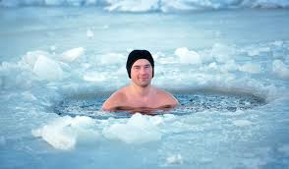

- Co vám hodiny plavání přinesli?
VS: Naučil jsem se plavat kraul.
BB: Naučila jsem se plavat kraul a znak.
BG: Já nevím, nic.
MG: Naučil jsem se plavat kraul, plavat pod vodou a na zádech.
VM: Naučil jsem se kraul a znak.

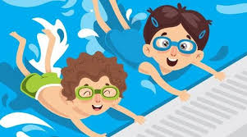

- Užili jste si hodiny plavání?
VS: Plavání mě bavilo, moc jsem si to užil.
BB: Plavání se mi moc líbilo.
BG: Plavání se mi líbilo.
MG: Plavání se mi líbilo, ale vadilo mi, že se tam střídali plavčíci.
VM: Plavání se mi moc líbilo a naučil jsem tam i něco nového.

